ไดอะแกรมของโปรแกรม (ดูตัวอย่าง แลบ 4 และ 7) พร้อมอธิบายว่าแต่ละไฟล์ทำอะไร

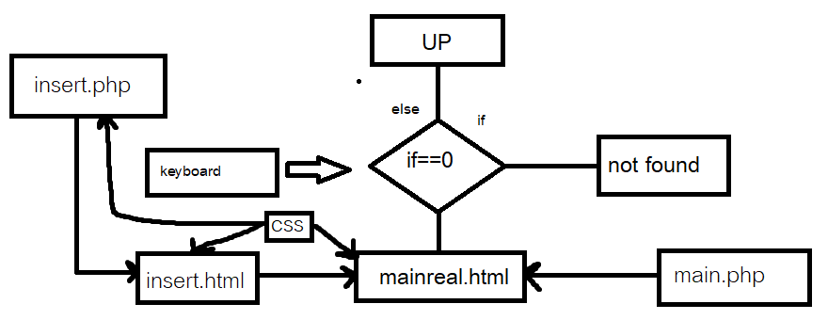

รูป ER Diagram ที่ได้ออกแบบ

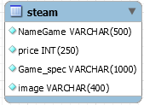

**คำอธิบายข้อมูล(Data Dictionary)**



ส่วนนี้ใช้เป็นตัวกำหนดหัวข้อข้างบนตรงหน้าเว็ปไซค์ ข้อมูลจะเป็นรูปแบบ classรับเป็นตัวอักษร



ช่องแรกเป็นที่ใส่ข้อมูล อีกช่องจะเป็นการทำปุ่มคลิก

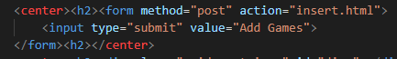

ส่วนนี้จะเป็นการทำactionจากmainreal.htmlไปยังinsert.html เอาไปใส่ในปุ่ม submitที่เป็นชื่อ Add Games

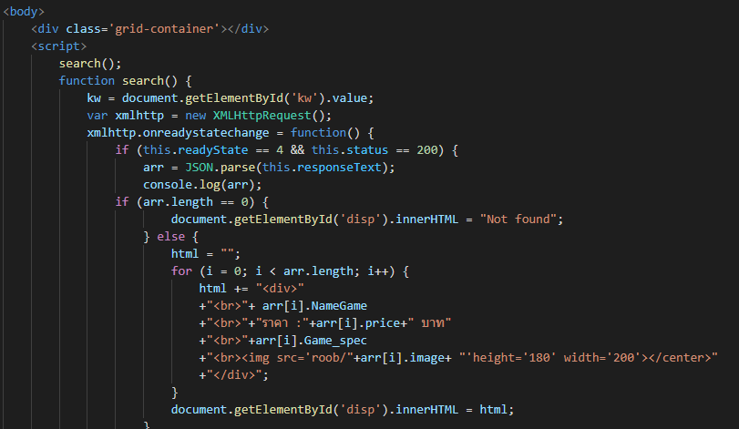

ส่วนแรกจะเป็นการรับค่าจาก XML และมีการใช้function search มีการใช้ifและรับค่าระบุเป็นJSON ส่วน if ใช้เป็น ค่าอาเรย์ เมื่อ ค่านั้น = 0 จะทำการ Not found แต่ถ้าเป็น else

ค่านั้นจะระบุออกมาตามจำนวนที่มีไว้ และจะไปอยู่ใน disp

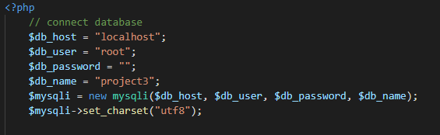

ส่วนหน้านี้จะเป็นการเชื่อมกับฐานข้อมูลในphp

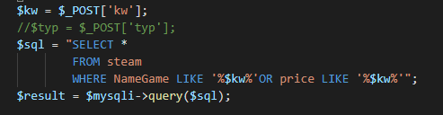

Sql เมื่อมีการใส่ข้อความในตัวแปรที่กำหนดไว้ในNameGameหรือprice

จะทำการค้นหาข้อมูลสำเร็จ

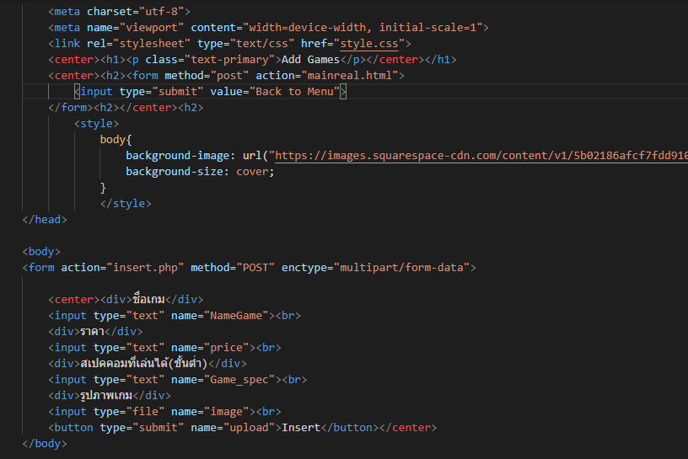หน้านี้จะเป็นส่วนของ insert.html ในส่วน body จะเป็นการรับค่าดังรูปนี้

มีปุ่มไว้อัพโหลดไปหน้า insert.php

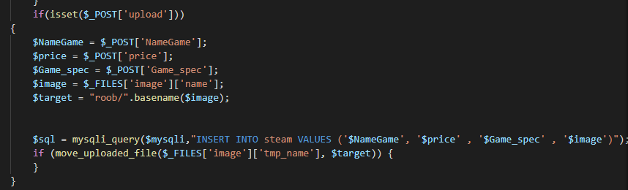

Insert.phpส่วนแรกจะเป็นการรีบค่าข้อมูลแต่ละตัวที่อยู่ในฐานข้อมูลและมีการส่งtargetเข้าโฟลเดอร์ที่อยู่ในส่วนที่เรากำหนดเมื่อมีการเพิ่มค่านั้นๆ $sql ส่วนนี้จะเป็นการเพิ่มค่าข้อมูลทุกอย่างที่อยู่ใน insert.html ไปเพิ่มใน mainreal.html

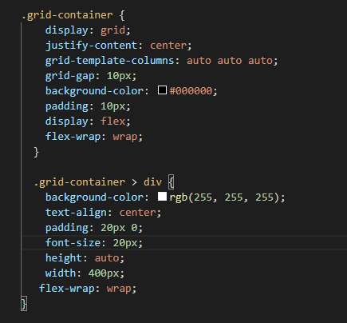

ส่วนสุดท้ายนี้จะเป็นส่วนของ GRID คือการแบ่งคอลัมป์ของหน้าเว็ปไซค์ โดยถ้าใส่ auto จะทำการแบ่งเนื้อที่อย่างเท่าๆกันแต่จะไม่รู้ว่าขนาดpxคือเท่าไหร่ flex-wrap คือ เวลาย่อหน้าต่างลงมันจะลงบรรทัดใหม่ให้